**EJERCICIOS SISTEMAS INFORMÁTICOS *TEMA*** *6***:**

CREACIÓN DE USUARIOS



**1.º DAM**

ÍNDICE

| **Pág. 3.** **Actividad 1** |
| --- |
| **Pág. 5.** **Actividad 2** |
| **Pág. 6.** **Actividad 3** |
| **Pág. 7.** **Actividad 4** |
| **Pág. 8.** **Actividad 5** |
| **Pág. 9.** **Actividad 6** |
| **Pág. 11.** **Bibliografía** |

# Actividad 1

## Configuración de políticas de seguridad:

Habiendo creado ya una máquina de Windows 10 con VirtualBox, se abre como administrador el símbolo del sistema y se ejecutan los siguientes comandos para establecer las políticas de seguridad de todas las cuentas a crear o ya creadas:



Con ese comando se establece la longitud máxima de la contraseña en 6 caracteres.



Con ese otro el sistema recordará 3 contraseñas antiguas para que no se puedan repetir.



Con ese el sistema se bloquea tras 5 intentos de contraseña fallidos.



Y con ese último se establece la duración de ese bloqueo en 60 minutos.

También, con el siguiente comando se puede ver si se ha configurado correctamente todo:

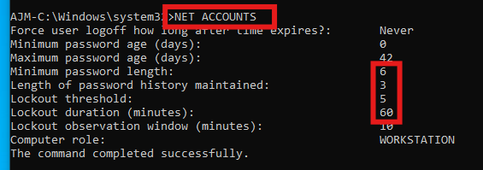

# Actividad 2

## Creación de grupos:

Para crear los 2 grupos en cuestión, se ejecuta el siguiente comando para ambos casos, especificando el nombre:

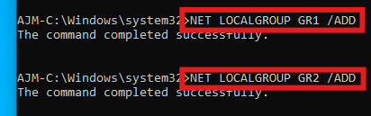

Se comprueba si ha funcionado con el siguiente comando:

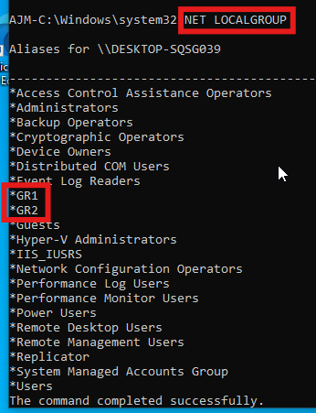

# Actividad 3

## Creación de usuarios:

Para crear a los usuarios se usa el siguiente comando, en el que se especifica el nombre de la cuenta seguido de la contraseña de la misma:

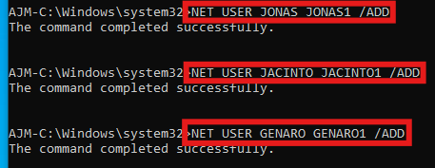

De nuevo, con el siguiente comando se verifica:

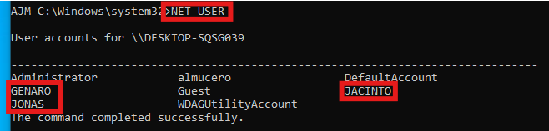

# Actividad 4

## Asignación de usuarios a grupos:

Para asignar a los usuarios creados anteriormente a los 2 grupos creados, se usa el siguiente comando para cada caso, en el que se especifica el nombre del grupo seguido del nombre del usuario a asignar a la misma:

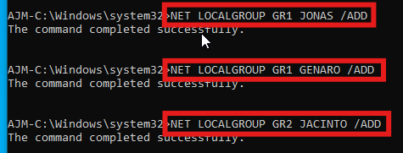

Con el siguiente comando se verifica que los usuarios se han asignado correctamente al grupo 1:

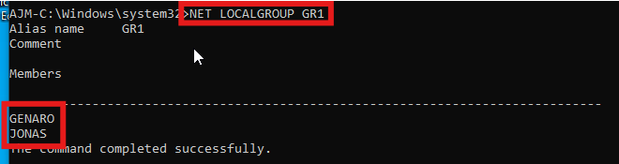

Y con este otro lo mismo pero para el grupo 2:

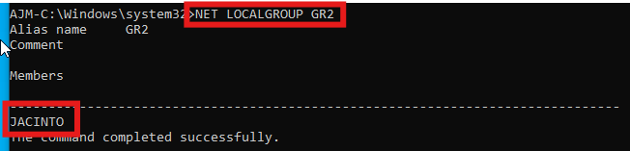

# Actividad 5

## Concesión de permisos de administrador:

Para dar los permisos de administrador a determinados usuarios lo que se debe hacer es asignar a esos usuarios al grupo de administradores, igual que como se hizo antes:





Se comprueba:

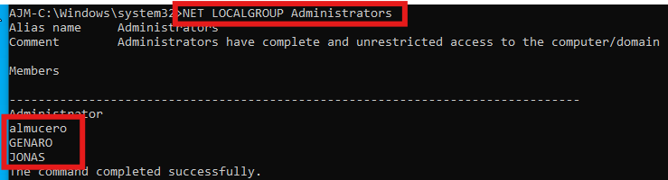

# Actividad 6

## Restricciones horarias de inicio de sesión:

Para restringir los rangos horarios en los que los usuarios creados pueden iniciar sesión se debe usar el siguiente comando para los 3 casos, en el que se define el nombre del usuario así como el periodo en días y en horas, o bien no tener restricciones y poner ALL, como en el último caso:

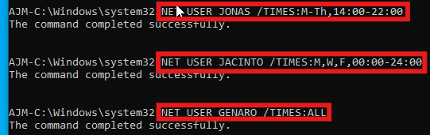

Se comprueba para cada caso:

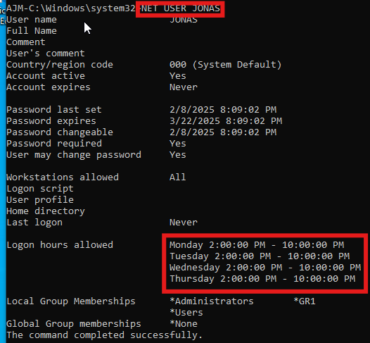

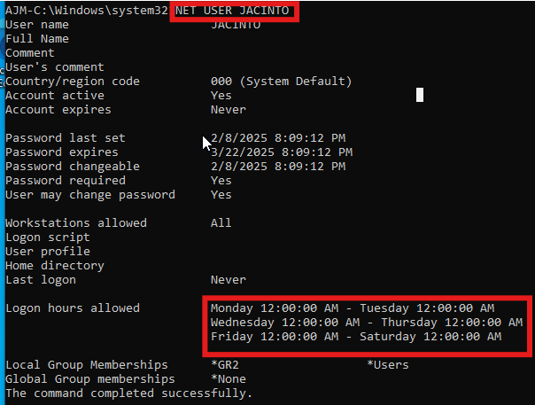

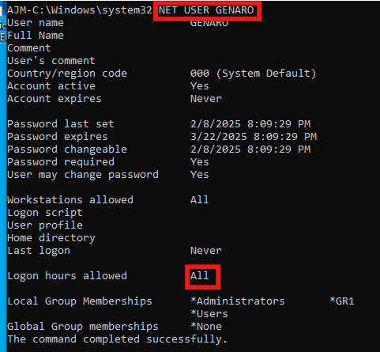

# BIBLIOGRAFÍA

| <https://chatgpt.com/> |
| --- |
| <https://www.google.com/> |
| <https://www.youtube.com/> |
| Apuntes y explicaciones |
| La poderosa e increíble intuición de la mente humana |